**Dokumentasi Postman**

Nama: Syarif Syarifuddin  
Tes ENTERKOMPUTER

1. Post Order:

* Untuk url endpoint: <http://localhost/Syarif_Syarifuddin_Test_EnterKomputer/post_order.php>  
  saya menggunakan endpoint tersebut karena melakukan pengetesan menggunakan localhost.
* headers postman:  
  Content-Type: application/json
* body postman:  
  saya menggunakan inputan raw dan format JSON dengan data inputan:  
  {

    "nomor_meja": "MEJA NO 1",

    "item": [

        {"id_produk": 1, "quantity": 1},

        {"id_produk": 2, "quantity": 1},

        {"id_produk": 10, "quantity": 2},

        {"id_produk": 3, "quantity": 1},

        {"id_produk": 8, "quantity": 1}

    ]

}

* metode request saya menggunakan metode POST
* hasil:  
  {

    "id_order": "16",

    "print_stations": [

        "Printer Bar (Minuman)",

        "Printer Dapur (Makanan)"

    ]

}

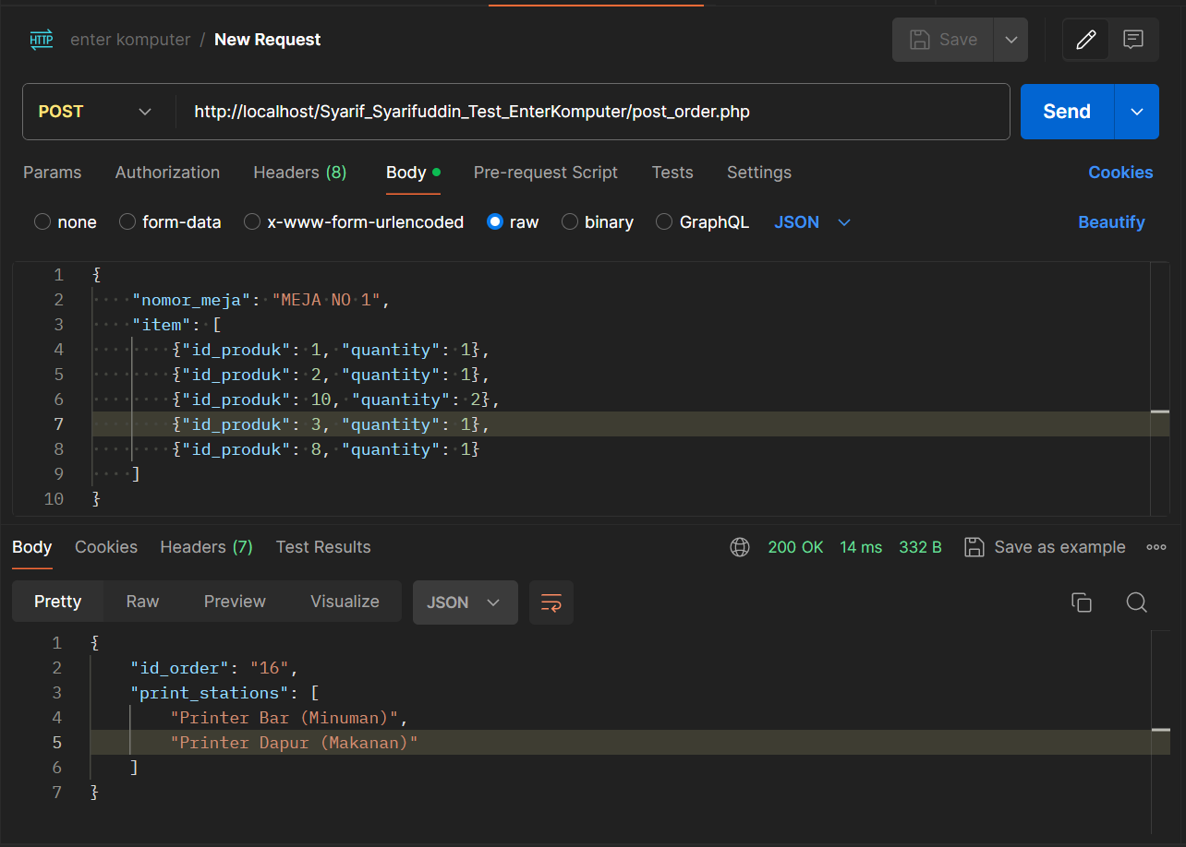

1. Get Bill:

* Untuk url endpoint: http://localhost/Syarif_Syarifuddin_Test_EnterKomputer/bill_pembayaran.php?id_order=16  
  saya menggunakan endpoint tersebut karena melakukan pengetesan menggunakan localhost.
* headers postman:  
  Content-Type: application/json
* metode request saya menggunakan metode GET
* hasil:  
  {

    "id_order": "16",

    "items": [

        {

            "nama_produk": "Jeruk",

            "quantity": 1,

            "price": "12000.00",

            "subtotal": "12000.00"

        },

        {

            "nama_produk": "Jeruk",

            "quantity": 1,

            "price": "10000.00",

            "subtotal": "10000.00"

        },

        {

            "nama_produk": "Nasi Goreng",

            "quantity": 2,

            "price": "15000.00",

            "subtotal": "30000.00"

        },

        {

            "nama_produk": "Teh",

            "quantity": 1,

            "price": "8000.00",

            "subtotal": "8000.00"

        },

        {

            "nama_produk": "Mie",

            "quantity": 1,

            "price": "15000.00",

            "subtotal": "15000.00"

        }

    ],

    "total": 75000

}

